宜蘭縣蘇澳鎮南安國小
水質檢驗單(3個月一次)
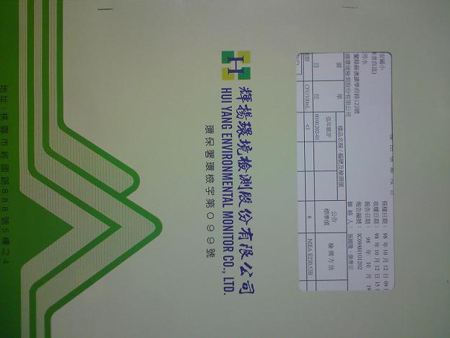
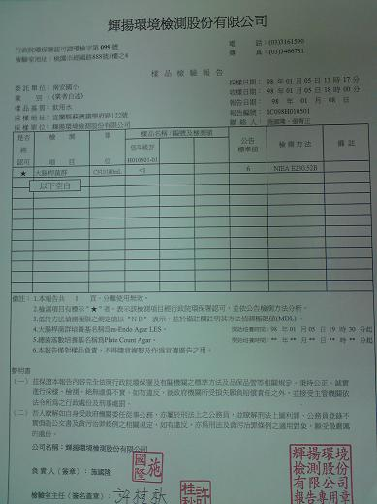

宜蘭縣蘇澳鎮南安國小
水質檢驗單
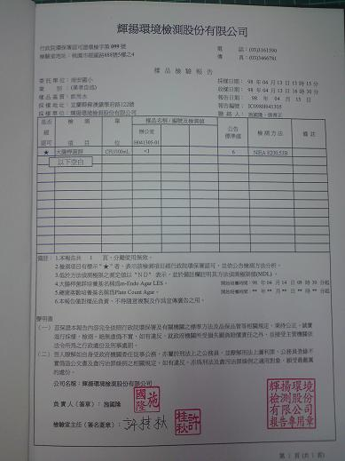
98年4月
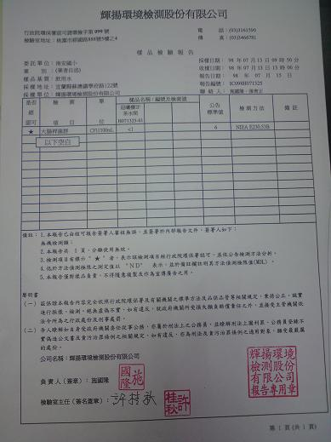
98年7月

宜蘭縣蘇澳鎮南安國小
水質檢驗單

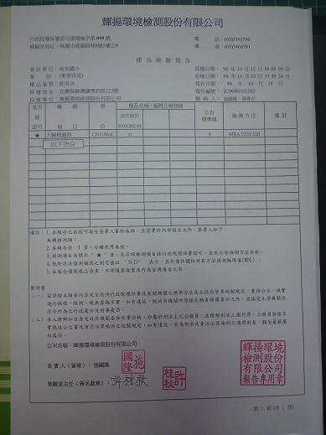
98年10月

